OGŁOSZENIE O ZAMÓWIENIU

1. Zamawiający :
MIEJSKO GMINNY OŚRODEK KULTURY
Reprezentowany przez:
DYREKTORA – MIEJSKO GMINNEGO OŚRODKA KULTURY
UL. DWORCOWA 6 , 78-540 KALISZ POMORSKI
TEL./FAX (094) 361 63 22
www.kultura-kaliszpom.com
2. Postępowanie o wartości zamówienia poniżej 60.000 euro
3. Tryb postępowania : przetarg nieograniczony – art. 39 ustawy Prawo zamówień publicznych
4. Specyfikacja istotnych warunków zamówienia zamieszczona jest na stronie internetowej www.kultura-kaliszpom.com - BIP - przetargi
Informacje dotyczące zamówienia i specyfikacji można uzyskać u p. Mirosławy Starukiewicz w Miejsko Gminnym Ośrodku Kultury w dniach roboczych od godziny 8.00 – 15.00, mailem mgokkp@wp.pl lub telefoniczne (094) 361 63 22
SIWZ wydawana jest nieodpłatnie.
5. Przedmiot zamówienia .
Nazwa przedmiotu zamówienia :
„Dostawa sprzętu komputerowego do Miejsko Gminnego Ośrodka Kultury i Biblioteki Publicznej w Kaliszu Pomorskim”

6. Termin wykonania zamówienia – do 15 grudnia 2006 roku.
7. Nie dopuszcza się składania ofert wariantowych ani ofert częściowych
8. Warunki udziału w postępowaniu oraz opis sposobu dokonywania oceny spełniania tych warunków.
W przetargu mogą brać udział wykonawcy, którzy spełnią następujące warunki oraz złożą wymagane oświadczenia i dokumenty :
- posiadają uprawnienia do działalności zgodnie z ustawą o swobodzie działalności gospodarczej co potwierdzą zaświadczeniem o wpisie do ewidencji działalności gospodarczej lub wypisem z KRS,
- nie podlegają wykluczeniu na podstawie art. 24 ust. 1i 2, co potwierdzą oświadczeniem własnym
9. Wadium.
Zamawiający nie pobiera wadium.
10. Kryteria oceny ofert :
- cena wykonania zamówienia = 100 %.
11. Oferty należy składać do dnia 15 listopada 2006 r do godziny 12.00 w księgowości Miejsko Gminnego Ośrodka Kultury w Kaliszu Pomorskim ul. Dworcowa 6
12. Otwarcie ofert nastąpi w dniu 15 listopada 2006r o godzinie 12.15 w księgowości MGOK.
13. Termin związania ofertą – 30 dni licząc od dnia składania ofert.
14. Zamawiający nie przewiduje dokonywania wyboru oferty najkorzystniejszej z zastosowaniem aukcji elektronicznej.
15. Przekazywanie zapytań, zawiadomień, oświadczeń, wniosków, informacji i protestów odbywać może się w formie poczty elektronicznej na adres mgokkp@wp.pl
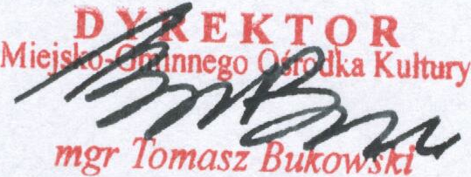

Wywieszono na tablicy ogłoszeń : 30 października 2006r
Zdjęto z tablicy ogłoszeń : ....................... 2006r
Zamieszczono na stronie internetowej : www.kultura-kaliszpom.com dnia 30 października 2006 r
Zamieszczono na portalu internetowym UZP: 30 października 2006 r.

